学业水平考试合格性考试模拟测试卷(二)

(时间:60分钟 满分:100分)
一、选择题(本大题共20小题,每小题3分,共60分。在每小题列出的四个选项中,只有一项符合题目要求)
1.红玫瑰花非常漂亮,它的花瓣细胞含有红色色素。储存这些红色色素的细胞器是( )
A.核糖体 B.叶绿体
C.液泡 D.内质网
2.下列物质中,通过自由扩散进入组织细胞的是( )
A.K⁺和Na⁺ B.氨基酸和葡萄糖
C.O₂和甘油 D.苯和蛋白质
3.如图是显微镜下观察到的几何图形,①～⑥是有关显微镜的几个操作步骤。要将视野中的物像从图甲转为图乙,正确的操作顺序是( )
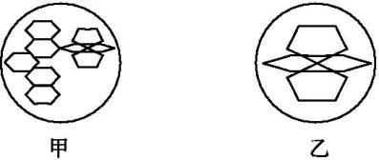
①转动粗准焦螺旋 ②转动细准焦螺旋 ③调节光圈 ④转动转换器 ⑤向右上方移动装片 ⑥向左下方移动装片
A.⑤④③② B.⑥④③⑤
C.①③④⑤ D.⑥④⑤③
4.赫尔希和蔡斯所做的T₂噬菌体侵染大肠杆菌的实验表明,进入到细菌体内的是噬菌体的( )
A.DNA和蛋白质 B.DNA
C.RNA和蛋白质 D.RNA
5.下列关于病毒的叙述,正确的是( )
A.病毒属于生命系统的结构层次
B.除病毒以外,细胞是生物体结构和功能的基本单位
C.病毒的遗传物质都是RNA
D.病毒可在不含细胞的培养液中完成增殖
6.下列关于酶的叙述,不正确的是( )
A.同无机催化剂相比,酶能增加化学反应的活化能
B.酶是活细胞产生的具有催化作用的有机物
C.在最适的温度和pH条件下,酶的活性最高
D.酶在催化生化反应前后本身的性质不会发生改变
7.某生物种群由基因型为AA、Aa、aa的个体组成,其中基因a的频率为45%,则该种群中基因A的频率为( )
A.30% B.45%
C.55% D.80%
8.将北极海鱼的抗冻基因导入西红柿,培育出在冬天也能长期保存的西红柿。该育种方法属于( )
A.基因工程育种 B.诱变育种
C.单倍体育种 D.杂交育种
9.动、植物细胞中都有的储能物质是( )
A.葡萄糖 B.淀粉
C.糖原 D.脂肪
10.下列不属于人体产热器官的是( )
A.肝脏 B.骨骼肌
C.脑 D.汗腺
11.DNA分子的解旋发生在( )
A.只在转录过程中 B.只在翻译过程中
C.只在DNA分子的复制过程中 D.复制和转录过程中都有发生
12.下列不能识别抗原的是( )
A.浆细胞 B.效应T细胞
C.记忆细胞 D.吞噬细胞
13.已知豌豆的高茎和矮茎受一对等位基因G、g控制,两株高茎豌豆杂交,后代高茎和矮茎的比例为3∶1,则亲本的基因型为( )
A.GG×gg B.GG×Gg
C.Gg×Gg D.gg×gg
14.下列叙述中正确的是( )
A.豌豆的高茎与粗茎是一对相对性状
B.白花豌豆自交后代都是白花,说明白花是显性性状
C.两株都是高茎的豌豆,其基因型一定相同
D.杂合子自交后代中可能出现纯合子
15.下列关于人类遗传病的叙述,正确的是( )
A.白化病是基因突变引起的
B.色盲是X染色体结构发生改变引起的
C.猫叫综合征是基因重组引起的
D.人类遗传病就是指基因异常而引起的疾病
16.花生种子既含有丰富的蛋白质,又含有大量脂肪。用花生种子进行有机物鉴定,下列叙述错误的是( )
A.脂肪颗粒被苏丹Ⅲ染液染成橘黄色
B.双缩脲试剂与蛋白质发生紫色反应
C.观察花生切片中的脂肪颗粒需要显微镜
D.蛋白质鉴定过程一定需要水浴加热
17.如图所示把含有生长素的琼脂小块,分别放在甲、乙、丙三株切去尖端的幼苗基部的不同位置上,然后从左侧给予光照。下列对甲、乙、丙的生长情况的叙述,正确的是( )
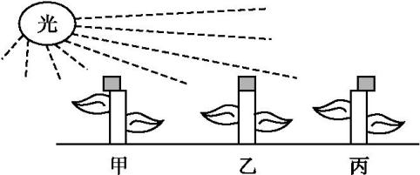
A.甲向左侧弯曲生长 B.乙直立生长
C.丙向右侧弯曲生长 D.甲、乙、丙都弯向光源生长
18.在有氧呼吸过程中,H₂O参与的阶段是( )
A.葡萄糖分解为丙酮酸 B.丙酮酸分解成CO₂
C.[H]与O₂结合形成水 D.丙酮酸转变成乳酸
19.人类多指是由常染色体显性基因(A)控制的一种常见畸形,对此叙述不正确的是( )
A.亲代之一的基因型为AA,其子女均患多指
B.亲代之一含有A基因,其子女有可能出现多指
C.双亲均为aa,其子女均不患多指
D.双亲均为Aa,其子女患多指的概率是1/4
20.如图为碳元素在生态系统中循环的模式图,图中甲、乙、丙表示生态系统的生物成分,箭头表示生理过程。下列相关叙述中,不正确的是( )
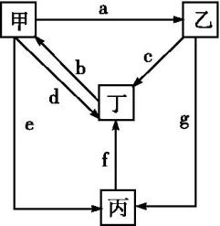
A.甲代表第一营养级
B.d过程代表光合作用,b过程代表呼吸作用
C.碳元素在甲、乙、丙之间以有机物的形式传递
D.碳元素可在无机环境和生物群落之间反复利用
二、非选择题(共40分)
21.(11分)请回答下列有关神经调节的知识。
(1)反射弧通常由 、传入神经、 、传出神经、 组成,若任何环节受损,反射不能完成。
(2)兴奋在神经纤维上是以 的形式传导。
(3)兴奋在神经元之间的传递如图,图中结构表示 ,其由② 、③ 和突触后膜组成。
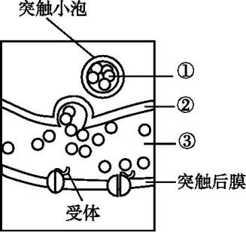
(4)当神经末梢有神经冲动传来,突触小泡释放① 作用于突触后膜,引发后膜电位变化,即引发一次新的神经冲动。
22.(17分)如图Ⅰ是马蛔虫某器官中三个处于不同分裂时期的细胞示意图;图Ⅱ是马蛔虫细胞生命历程中染色体数目的变化曲线,①～⑦分别表示含有不同染色体数目的时期。据图回答下列问题:
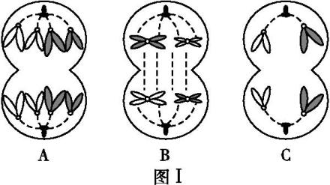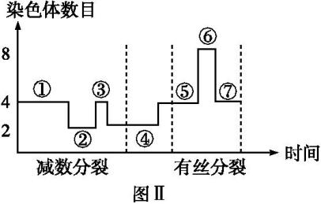
(1)图Ⅰ中细胞B的名称是 。
(2)图Ⅰ中含有同源染色体的细胞是 ,染色体和染色单体数目之比是1∶2的细胞是 。
(3)图Ⅱ中①→②染色体数目变化的原因是 ;④→⑤染色体数目变化的原因是 ;⑤→⑥染色体数目变化的原因是 。
(4)图Ⅰ中细胞A和细胞C所处的时期分别对应图Ⅱ中的 和 。
(5)据图推断,已高度分化的马蛔虫体细胞含有 条染色体。
23.(12分)如图表示人体代谢中物质的转变和血糖调节的途径。其中①～⑤表示生理过程,⑥～⑩表示调节途径,A、B分别代表人体中某个器官。请据图回答下列问题:
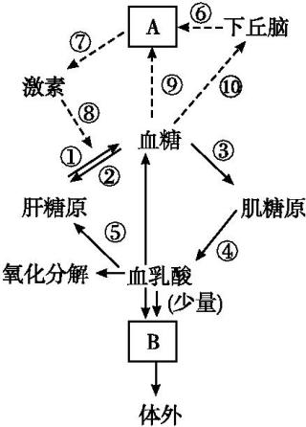
(1)血糖的稳定对人体的健康有着重要作用。若途径⑧作用于①生理过程,则血糖调节的神经途径是 (用序号按调节途径顺序表示);图中参与血糖调节的器官除下丘脑外还包括 (填名称,最少两处)。
(2)当血糖浓度升高,A分泌 与组织细胞表面的 结合,改变细胞的代谢,促进组织细胞 ,从而降低血糖浓度。
(3)剧烈运动后肌肉感到酸痛是肌糖原分解产生乳酸在肌肉组织中积累的结果。酸痛的感觉中枢位于 。

参考答案
1.C 花瓣细胞含有的红色色素是花青素,储存在液泡中。
2.C 小分子或脂溶性物质,包括水、O₂、CO₂、甘油、乙醇、苯等以自由扩散的方式出入组织细胞。
3.A 用显微镜观察细胞时,从低倍镜转换到高倍镜的操作步骤是在低倍镜下观察清楚,找到物像→⑤将物像移到视野中央(向右上方移动装片)→④转动转换器换用高倍镜观察→③调节反光镜或光圈使视野变亮→②同时转动细准焦螺旋直到物像清晰。
4.B T₂噬菌体侵染大肠杆菌的实验,噬菌体DNA进入到细菌细胞内,蛋白质外壳留在外面。
5.B 病毒没有细胞结构,必须寄生在活细胞中才能完成生命活动,因此病毒不属于生命系统的结构层次,病毒的增殖在宿主细胞中完成,A、D项错误;除病毒以外,细胞是生物体结构和功能的基本单位,B项正确;病毒只含有一种核酸,其遗传物质是DNA或RNA,C项错误。
6.A 酶的作用是降低化学反应的活化能。
7.C 基因A的频率=1-基因a的频率=1-45%=55%。
8.A 鱼的抗冻基因导入西红柿,用的是基因工程技术。
9.D 糖类分为单糖、二糖和多糖,糖类是主要的能源物质,不同糖类的功能和分布可能不同。葡萄糖是细胞生命活动的重要能源物质,不是储能物质;淀粉是植物细胞的储能物质;糖原是动物细胞中的重要储能物质;脂肪是动植物细胞都可能含有的储能物质。
10.D 汗腺属于散热器官。
11.D DNA分子一般为双螺旋结构。复制、转录过程中,模板为DNA单链。在复制、转录过程中,双链DNA均需要解旋后才能作为模板;翻译过程中,模板为mRNA,与DNA无关。因此,DNA分子的解旋发生在复制和转录过程中。
12.A 浆细胞不能识别抗原,只能合成并分泌抗体;效应T细胞和记忆细胞能特异性识别抗原,吞噬细胞能识别抗原,但不具有特异性。
13.C 由实验结果可知,高茎对矮茎为显性。GG×gg→Gg,后代全部表现为高茎,A错误;GG×Gg→GG∶Gg=1∶1,后代全部表现为高茎,B错误;Gg×Gg→GG∶Gg∶gg=1∶2∶1,即高茎∶矮茎=3∶1,C正确;gg× gg→gg,后代全部表现为矮茎,D错误。
14.D 高茎与粗茎不是同一性状中的两种表现类型,A项错误;白花豌豆自交后代都是白花,白花可能是显性性状,也可能是隐性性状,B项错误;两株都是高茎的豌豆,其基因型可能相同,也可能不同,C项错误;杂合子自交后代中既有杂合子,也有纯合子,D项正确。
15.A 色盲是X染色体基因突变引起的,猫叫综合征是第5号染色体部分缺失引起的,人类遗传病通常是指由于遗传物质改变而引起的人类疾病,包括单基因、多基因和染色体异常遗传病。
16.D 蛋白质鉴定需用双缩脲试剂,该试剂的使用不需要水浴加热。
17.B 由图可知,甲、乙、丙都没有感受单侧光刺激的尖端。甲由于含有生长素的琼脂小块放置在偏左侧,所以左侧下部的生长素多,生长快,因而向右弯曲生长;乙由于含有生长素的琼脂小块放置在正上方,所以下部的生长素分布均匀,因而直立生长;丙由于含有生长素的琼脂小块放置在偏右侧,所以右侧下部的生长素多,生长快,因而向左侧弯曲生长;由于甲、乙、丙均无感受光刺激的尖端,故均不表现为弯向光源生长,只是丙向左弯曲生长。
18.B 葡萄糖分解为丙酮酸过程中没有水的参与,是有氧呼吸的第一阶段;丙酮酸分解成CO₂是有氧呼吸的第二阶段,该过程需要水的参与;[H]与O₂结合形成水是有氧呼吸的第三阶段,产生水;丙酮酸转变成乳酸,是无氧呼吸的第二阶段,不需要水。
19.D 双亲一方的基因型为AA,那么子女的基因组成中均含有A基因,因此均会患多指;双亲一方只要含有A,其后代就有可能出现多指;双亲均为aa,子女基因型均为aa,表现均正常;双亲均为Aa,那么子女基因型的情况为AA∶Aa∶aa=1∶2∶1,可见患多指的可能性为3/4。
20.B 在生态系统的碳循环中,生产者和无机环境中的二氧化碳库之间存在双向箭头,生产者和消费者都有指向分解者的箭头,且三大功能类群都有指向二氧化碳库的箭头,因此图中甲是生产者,乙是消费者,丙是分解者,丁是大气中的二氧化碳库;生产者属于第一营养级;图中b代表光合作用,d代表呼吸作用;碳在生物群落内部以有机物的形式传递;碳元素可在无机环境和生物群落之间反复利用。
21.解析:(1)反射是神经调节的基本方式,其结构基础是反射弧,反射弧通常由感受器、传入神经、神经中枢、传出神经、效应器5部分组成,若任何环节受损,反射不能完成。(2)神经纤维受到刺激产生兴奋时,神经纤维膜对钠离子通透性增加,Na⁺内流,使得刺激点处膜两侧的电位表现为内正外负,该部位与相邻部位产生电位差而发生电荷移动,形成局部电流,即兴奋在神经纤维上是以电信号的形式传导。(3)题图中结构表示突触,其由②突触前膜、③突触间隙和突触后膜组成。(4)当神经末梢有神经冲动传来,突触小泡释放①神经递质作用于突触后膜,引发后膜电位变化,即引发一次新的神经冲动。
答案:(除标注外,每空1分)
(1)感受器 神经中枢 效应器
(2)电信号(或神经冲动)(2分)
(3)突触(2分) 突触前膜 突触间隙
(4)神经递质(2分)
22.解析:(1)图Ⅰ中细胞B处在减数第一次分裂的后期,且细胞质均等分裂,所以该细胞是初级精母细胞。
(2)图Ⅰ中的A细胞处在有丝分裂的后期,B细胞处在减数第一次分裂的后期,C细胞处在减数第二次分裂的后期,所以A、B都有同源染色体,C没有同源染色体;A、B、C三个处于不同时期的细胞中,只有B细胞中有姐妹染色单体,所以B细胞中染色体与染色单体的比例为1∶2。
(3)图Ⅱ中①到②表示完成减数第一次分裂,染色体数目因同源染色体分离,细胞一分为二而减半;④到⑤表示完成受精作用,染色体数目恢复到体细胞数目,⑤到⑥表示进入有丝分裂后期,染色体数目随着丝点分裂而加倍。
(4)图Ⅰ中细胞A处在有丝分裂后期,与图Ⅱ中的⑥相对应,细胞C处在减数第二次分裂后期,与图Ⅱ中的③相对应。
(5)图Ⅰ中的A细胞处在有丝分裂的后期,且具有8条染色体,据此可推断已高度分化的马蛔虫体细胞含有4条染色体(据图Ⅰ中的B细胞或图Ⅰ中的C细胞或图Ⅱ也可判断已高度分化的马蛔虫体细胞含有4条染色体)。
答案:(除标注外,每空2分)
(1)初级精母细胞(1分)
(2)A、B B
(3)同源染色体分离,细胞一分为二 受精作用 着丝点分裂
(4)⑥ ③
(5)4
23.解析:(1)血糖的稳定对人体的健康有着重要作用。分析题图可知,若途径⑧作用于①肝糖原分解为血糖生理过程,则血糖调节的神经途径是⑩⑥;图中参与血糖调节的器官除下丘脑外还包括胰岛、肝脏、肾脏。
(2)当血糖浓度升高,A分泌胰岛素与组织细胞表面的受体结合,改变细胞的代谢,促进组织细胞摄取、利用、储存葡萄糖,从而降低血糖 浓度。
(3)酸痛的感觉中枢位于大脑皮层。
答案:(每空2分)
(1)⑩⑥ 胰岛、肝脏、肾
(2)胰岛素 受体(或糖蛋白) 摄取、利用、储存葡萄糖
(3)大脑皮层

